南京师范大学__二__—__七___学年第_二__学期
地理科学学院GIS专业_____级《GIS算法》课程实验报告
系 科 | 地理科学学院 | 专业 | 地理信息科学
学生姓名 | 张碧璇 | 学号 | 10150425
实验题目 | 地图符号
实验要求 | 要求  1、根据所给数据，用不同的符号填充面，形成如下结果：  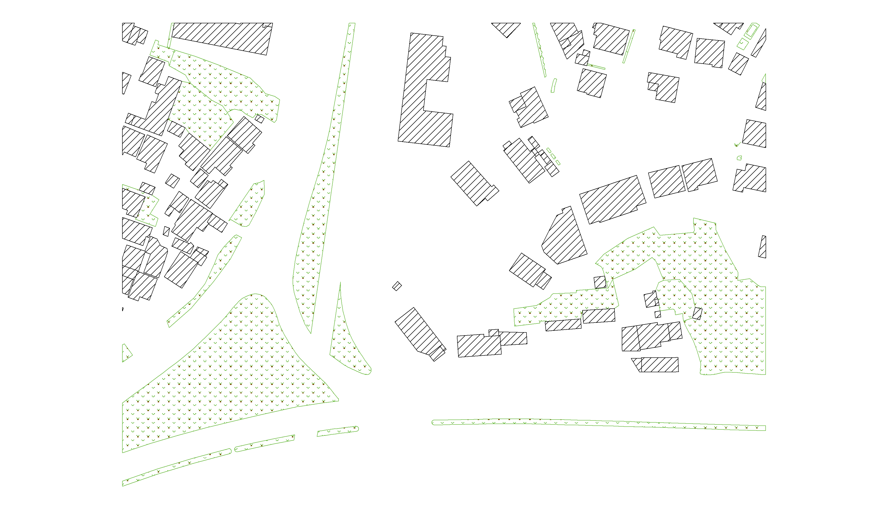
实验原理 | 1、利用外接多边形的知识，进行图像地面 阴影填充。  2、利用地图符号相关的知识进行地图填充。  3、使用JavaScript中的绘图函数context.moveTo()和context.lineTo()等作为工具绘制直线、点等地图符号元素。
实验过程  （包括技术路线、关键点和主要实现步骤） | 1、使用读取函数对读取相关GEN数据文件。  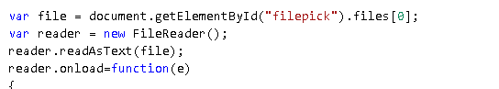  2、在读取的x,y坐标中找到每条线的最大、最小值，便于绘制图斑的外接矩形。  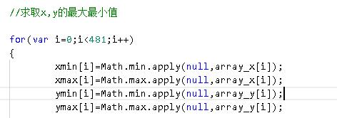  3、进行外接矩形的绘制，求取外接矩形的长宽。  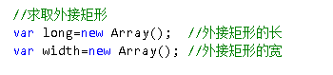  4、计算外接矩形与图斑的交点，并判断矩形与图斑的点之间的位置关系，如果没有超出图斑范围的点，可以进行斜线的阴影绘制。  5、最后，使用绘图函数和画板进行绘图。  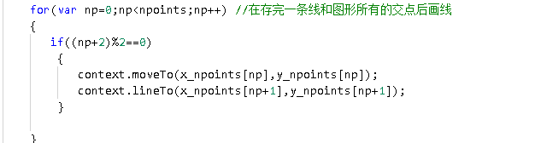
成 绩
备 注 | 问题：对于草地的填充由于判断出现了一定的问题，因此本次程序没有进行展示。

任课教师签名：
日 期：

